Ура! Лето в самом разгаре!

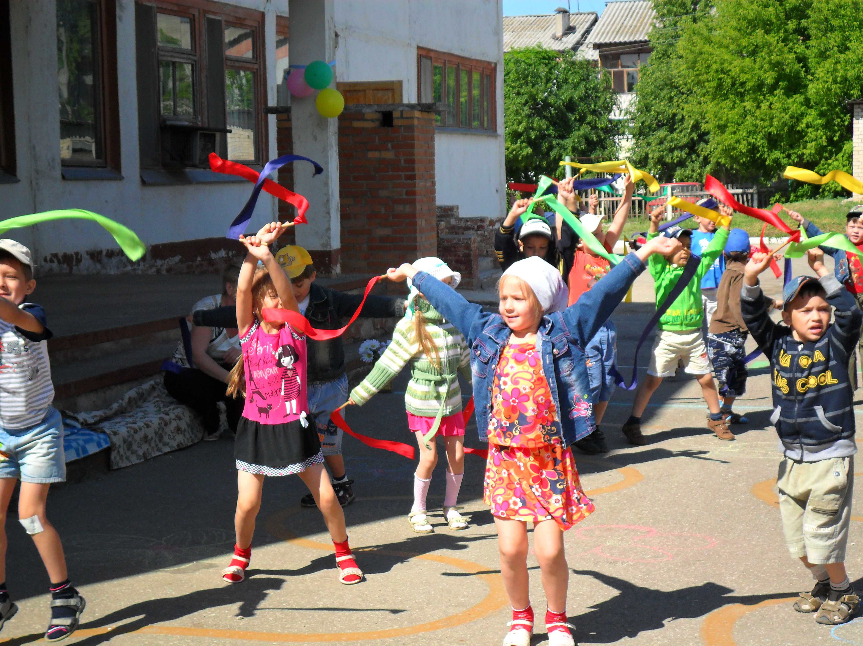

Лето – самое любимое время для малышей... В летнюю пору дети максимально находятся на воздухе. Развивающемуся организму необходимы разнообразные движения. Дети должны играть! Воспитатели структурного подразделения ГБОУ СОШ №2 п.г.т. Безенчук Детский сад «Золотой петушок» прикладывают большие усилия, чтобы их воспитанники наиболее полно отдохнули.

